**Mobile Project Projektisuunnitelma**SaunaApp with Firebase

Roni Palva-aho

Marraskuu 2016

Mediatekniikan koulutusohjelma

Tekniikan ja liikenteen ala

Sisällysluettelo

1 Projektin- ja lopputuotteen kuvaus 2

1.1 Tavoitteet ja tehtävät 2

1.2 Ryhmän kokoonpano 2

2 Sovelluksen rakenne 2

2.1 Luokkarakenne 3

2.2 Tietokanta 4

2.3 Ulkoasu 4

2.4 Sovelluksen toiminta 6

3 Resurssit ja aikataulu 7

4 Liitteet 8

# Projektin- ja lopputuotteen kuvaus

Tässä dokumentissa kuvataan Mobile Project -opintojakson harjoitustyön tavoitteita, tehtäviä, rakennetta ja resursseja. Harjoitustyö toteutetaan projektina syksyllä 2016.

## Tavoitteet ja tehtävät

Projektin tavoitteena on toteuttaa Android-puhelimille sovellus, jolla voidaan jakaa ja selata sovelluksen käyttäjien antamia saunatietoja. Käyttäjät voivat ilmoittaa sovellukseen saunansa ja näin ilmaista sen olevan vapaa matkustaville saunojille. Käyttäjät voivat myös arvostella käyttämiään saunoja. Saunat esitetään listamuodossa sekä kartalla. Sovelluksella voidaan käyttäjän niin halutessa vastaanottaa notifikaatioita erinäisistä tapahtumista – esimerkiksi kun joku on osoittanut kiinnostusta saunoa käyttäjän saunassa. Sovelluksella pystytään myös lähettämään viestejä muille käyttäjille.

## Ryhmän kokoonpano

Ryhmään kuuluu yksi kolmannen vuoden mediatekniikan opiskelija.

|  |  |  |
| --- | --- | --- |
| **Nimi** | **Opiskelijatunnus** | **Sähköposti** |
| Roni Palva-aho | H8258 | H8258@student.jamk.fi |

# Sovelluksen rakenne

Sovellus toteutetaan Androidille natiivisovelluksena hyödyntäen Googlen Firebase-palvelua sekä karttapalveluja. Sovellukseen autentikointi, tietokanta, notifikaatiopalvelut ja tiedostojen tallennus toteutetaan Firebasen avulla. Tieto pyritään esittämään reaaliaikaisesti ja pitämään synkronoituna palvelimeen ilman manuaalisia toimenpiteitä, hyödyntäen tässä Firebasen sisäänrakennettua tukea tämäntyyppiselle toiminnallisuudelle.

## Luokkarakenne

Sovelluksen tietomallien luokkien rakenne on kuvattu kuvassa 2.1. Sovelluksen näkymissä hyödynnetään Observable-listaluokkia ja datan sidontaa. Tietomalleilla on omat tietokantaluokat jotka hallinnoivat interaktiota sovelluksen palvelinpuolen (tietokanta) kanssa. Lisäksi sovelluksessa on hallintaluokat autentikaatiolle, tiedostopalvelimelle ja notifikaatioille.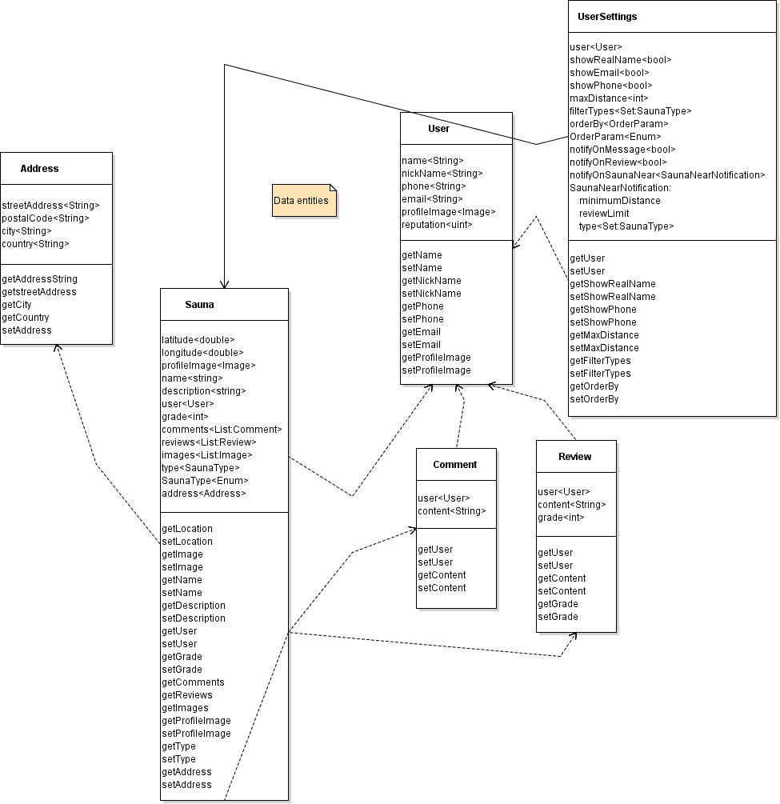 Kuva 2.1. UML-kaavio sovelluksen dataentiteeteistä ja niiden suhteista.

## Tietokanta

Tietokantana käytetään Googlen tarjoamaa Firebasen reaaliaikaista tietokantaa. Liitetiedostot tallennetaan Firebasen Storage-palveluun. Autentikaatio toteutetaan Firebasen autentikaatiopalvelun Google Auth -integraatiolla – sovellukseen kirjaudutaan siis Google-tunnuksilla. Sovelluksessa mahdollistetaan myös todennäköisesti Facebook-kirjautuminen.

## Ulkoasu

Alla olevista hahmotelmista selviää sovelluksen käyttöliittymän rakenne. Ulkoasussa pyritään noudattamaan Googlen Material Design -periaatteita.

Kuva 2.2. Karttanäkymä (vasen) ja listanäkymä (oikea)

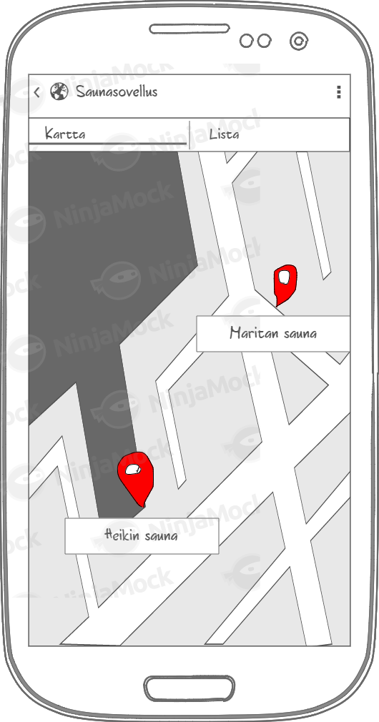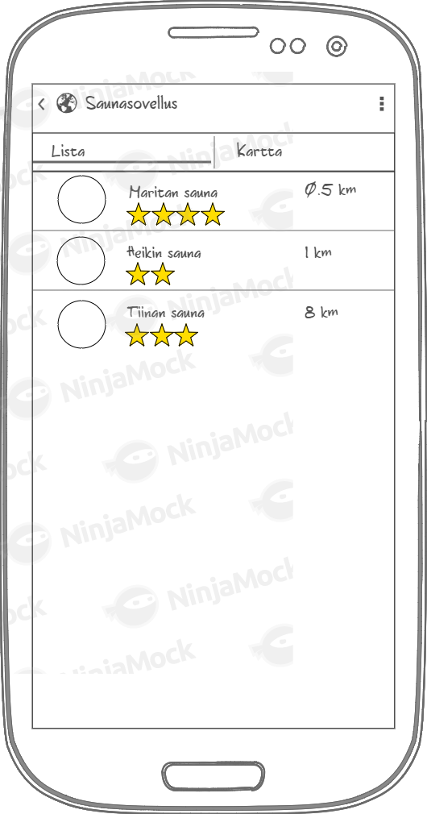

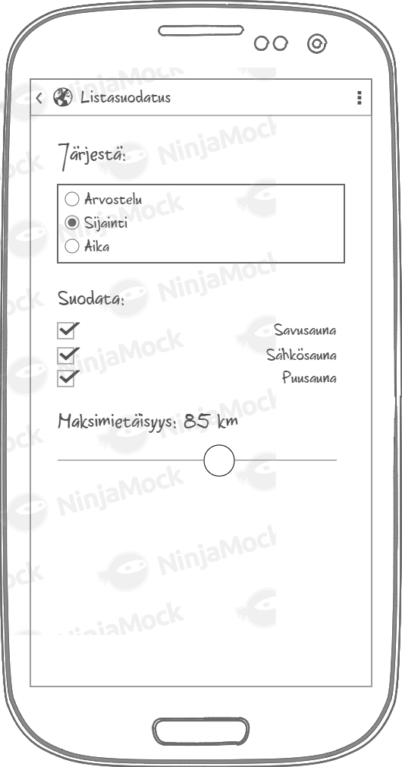

Kuva 2.3. Listasuodatus

Kuva 2.4. Profiilisivu (vasen) ja saunan sivu (oikea)

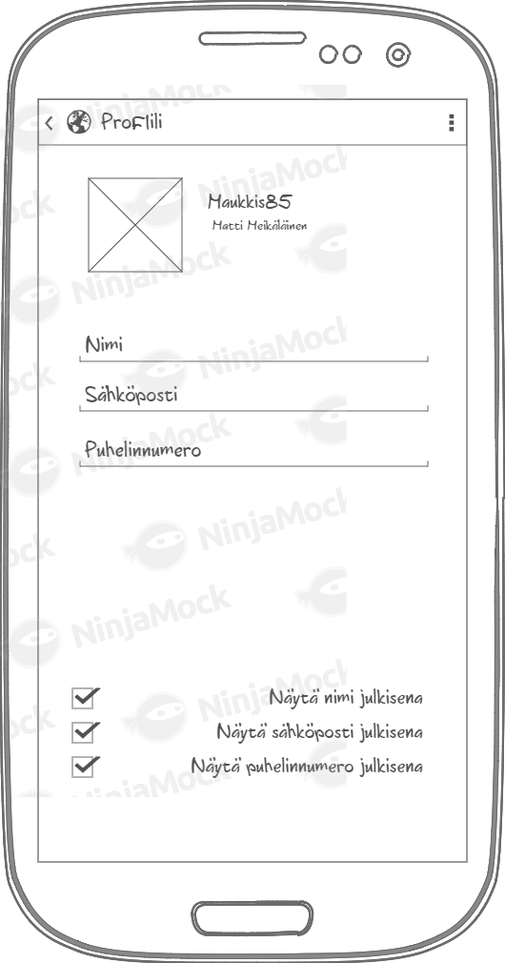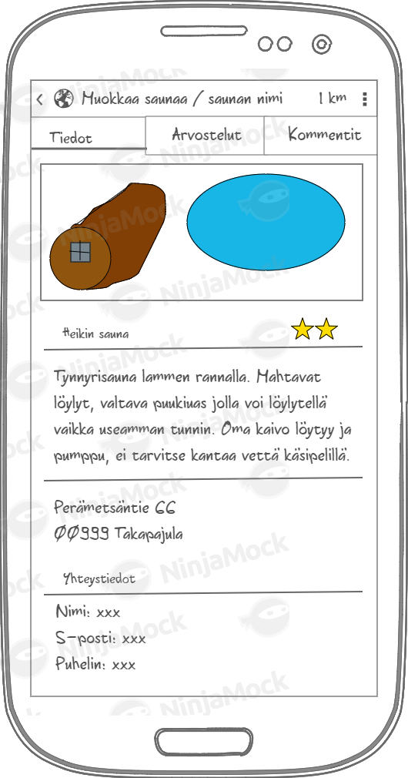

## Sovelluksen toiminta

Sovelluksen toiminta on kuvattu sovelluksen rakennekartassa (Liite 1).

# Resurssit ja aikataulu

Opintojaksoon on varattu yhteensä 135 tuntia / henkilö. Yhteensä ryhmällä on käytössä noin 135 tuntia. Alla suunniteltu resurssien käyttö ja tehtävät viikoittain.

|  |  |  |
| --- | --- | --- |
| **Viikko** | **Tehtävät** | **Tunnit** |
| 43 | 1. Projektisuunnitelman kirjoittamista | 3 |
| 44 | 1. Projektisuunnitelman viimeistely 2. Firebasen käyttöönotto | 12 |
| 45 | 1. Sovelluksen datamodelit ja luokat niiden hallintaan 2. Sovelluksen perusnäkymät | 22 |
| 46 | 1. Näkymät valmiiksi 2. Listasuodatusten toteutus | 22 |
| 47 | 1. Autentikaation toteutus 2. Tiedostopalvelimen käyttöönotto 3. Kuvatiedostojen tallennus ja haku palvelimelta | 22 |
| 48 | 1. Notifikaatiot 2. Bugikorjauksia 3. Datavalidoinnit | 22 |
| 49 | 1. Esityksen teko ja dokumentaatio 2. Seminaari sekä dokumentaation ja lähdekoodin palautus | 25 |

# Liitteet

Liite 1: use-flow.pdf